湖州市特种设备
企业服务平台
使用手册

维保单位版

目 录
一、平台介绍 1
二、系统要求 1
三、账号开通 2
四、设备管理 3
4.1、设备总览 3
4.2、设备综合查询 5
4.3、超期设备查询 9
4.4、不合格设备查询 10
4.5、即将到期设备 12
五、企业自助服务 13
5.1、网上定期检验申报 13
5.2、交流互动 20
六、系统维护 25
6.1、账户信息维护 25
七、常见问题 28
7.1、密码错误 28
7.2、界面显示问题 29
7.3、无法搜索到设备 30
附录一、浏览器设置 32
1、IE浏览器设置 32
2、其他浏览器设置 34
附录二、联系方式 36

一、平台介绍
湖州市特种设备企业服务平台，是用于企业网上告知、网上报检、电子报告、电子发票领取、查缴费用所建立的一站式互联网平台。

二、系统要求
操作系统：Windows XP/Vista/7/8/10。
浏览器：IE8及以上。

三、账号开通
维保单位需要携带《特种设备安装改造维修许可证》原件、《法人授权书》（加盖公章、法人签字）、经办人身份证原件、《营业执照》复印件至湖州市特种设备检测研究院现场办理开通账号。

地址：湖州市吴兴区安吉路299号，湖州市特种设备检测研究院，405室（质量和科技管理部）；
联系电话：0572-2523106。

四、设备管理

4.1、设备总览
4.1.1、进入平台后，点击上方菜单栏“设备管理”，再点击左侧菜单栏“设备总览”，进入设备总览界面（图4-1-1）。

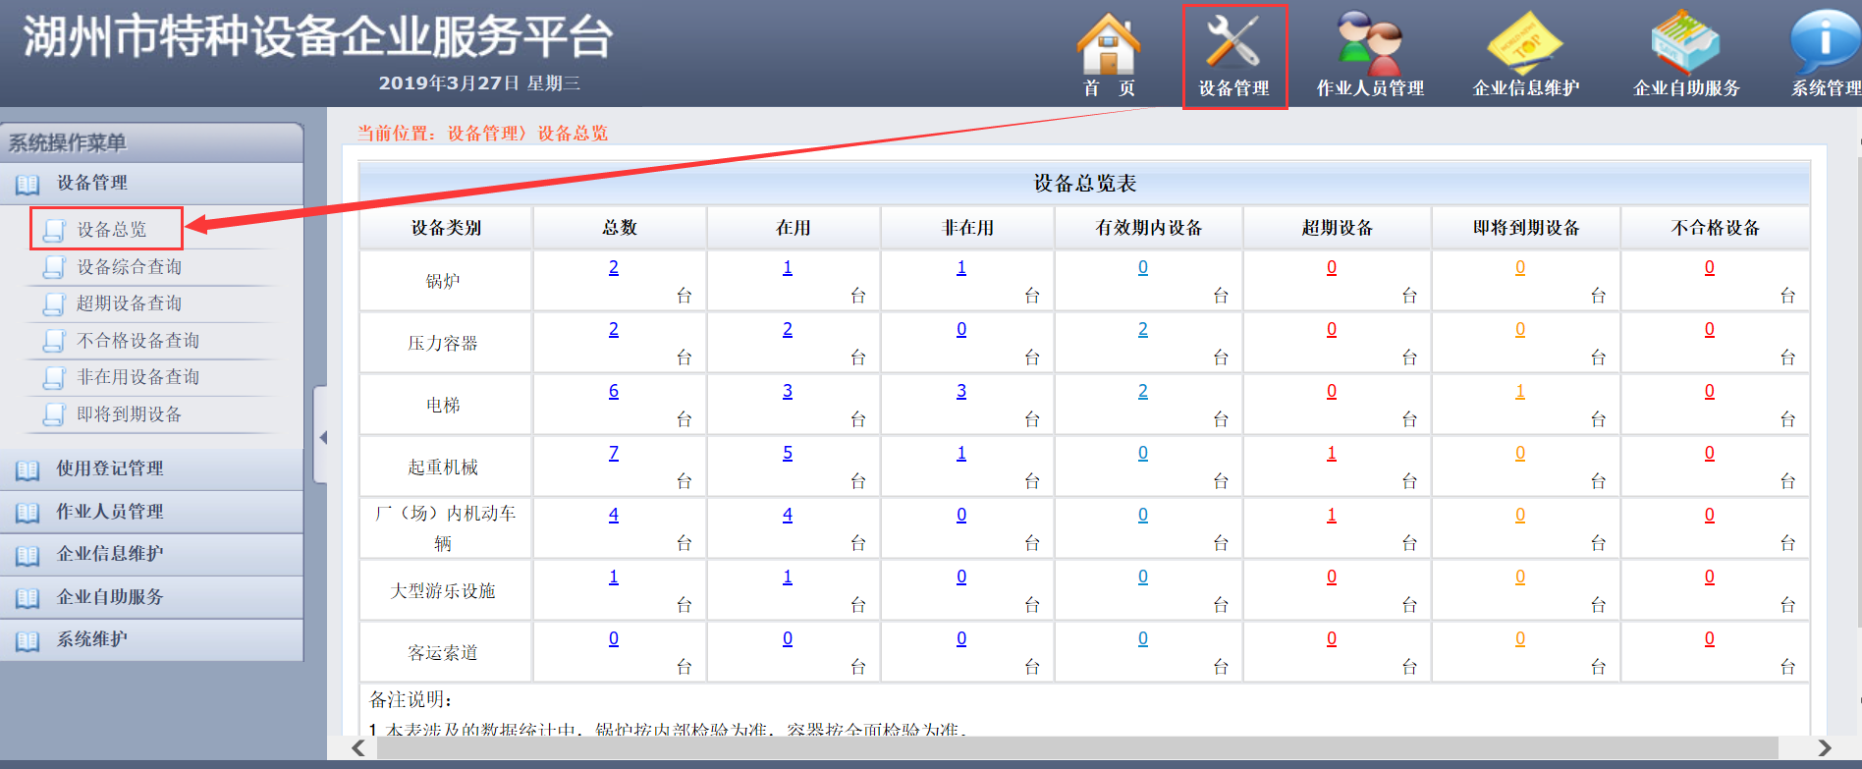
图4-1-1

4.1.2、在设备总览界面，可以查看单位名下所有特种设备数量（图4-1-2）。
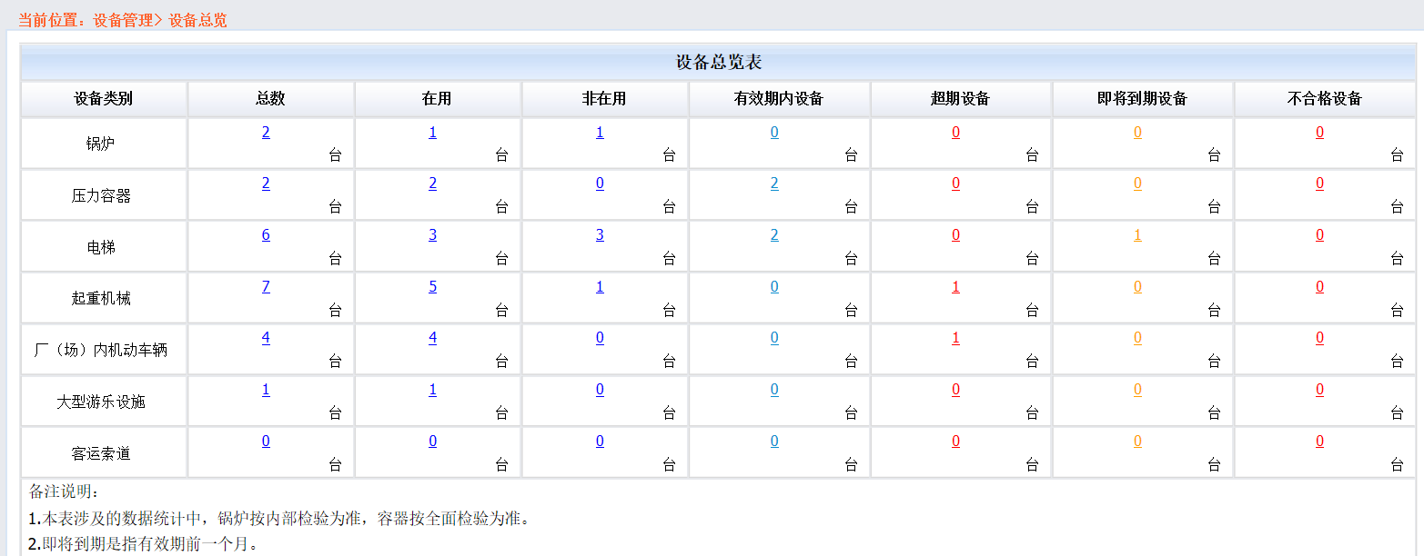
图4-1-2

4.1.3、点击其中一个类别的数字，可以进入相关设备明细界面，在明细界面中可以查看设备的相关信息、受理状态等（图4-1-3）。
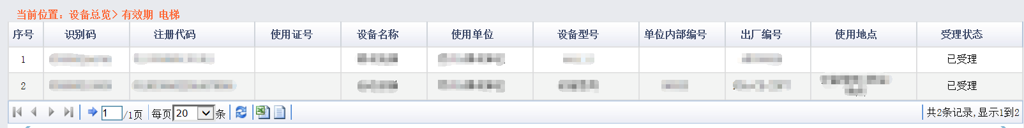
图4-1-3

4.2、设备综合查询
4.2.1、在系统上方菜单栏点击“设备管理”，再点击左侧菜单栏的“设备综合查询”，进入设备综合查询界面（图4-2-1）。
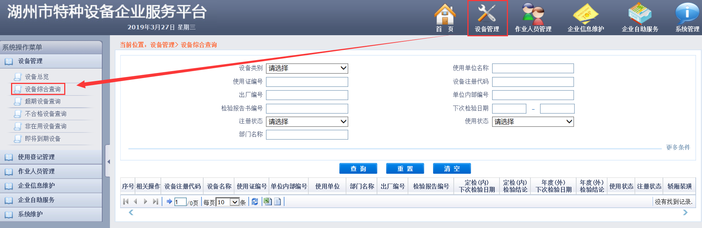
图4-2-1

4.2.2、根据自己所需要查询的设备，在上方搜索条件界面填写设备查询信息，点击“更多条件”可以填写更多设备查询信息（图4-2-2）。
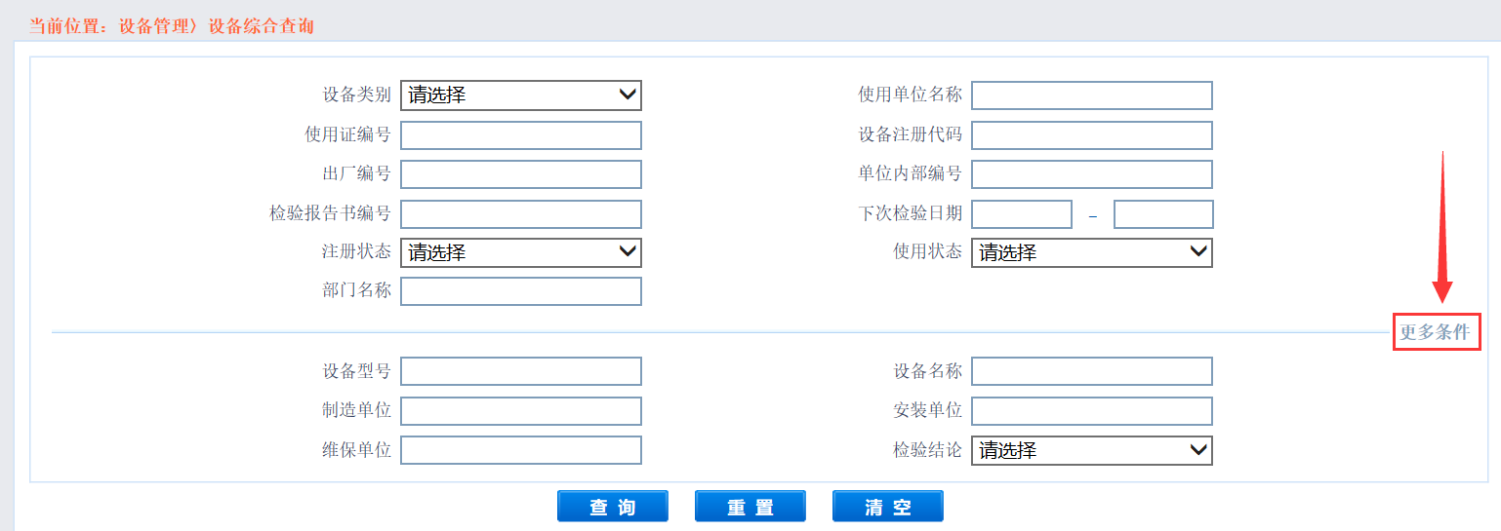
图4-2-2

4.2.3、填写完查询信息后，点击“查询”按钮，系统会根据查询信息检索出对应的设备（图4-2-3）。
注：如果需要查询所有设备，无需填写查询信息，直接点击“查询”按钮。
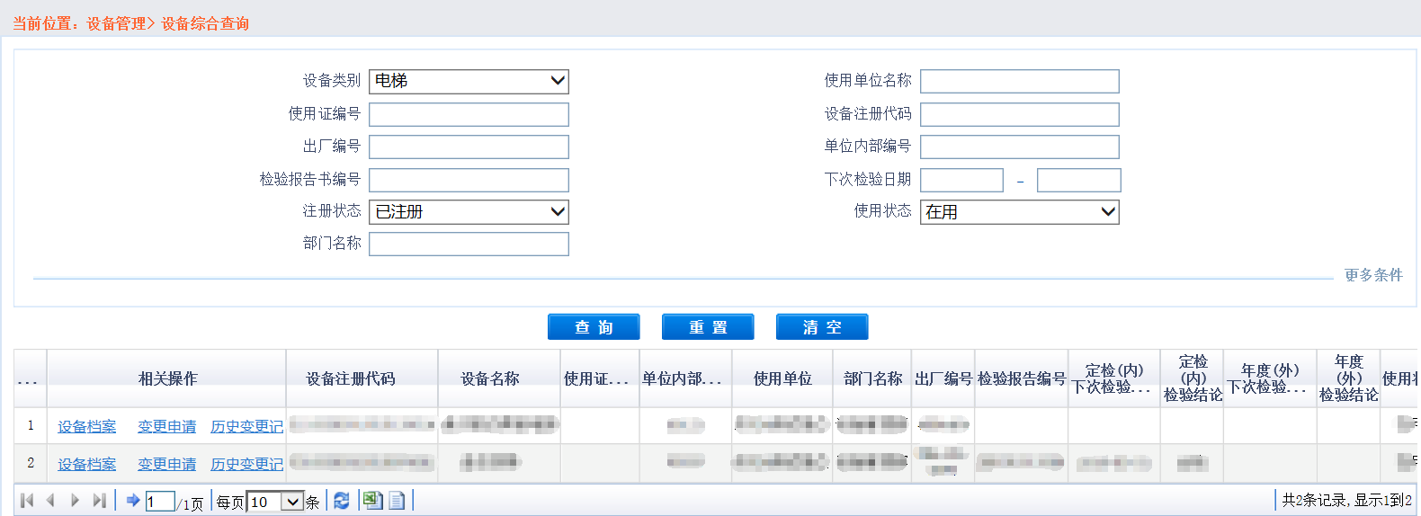
图4-2-3

4.2.4、点击“相关操作”列中的“设备档案”链接，可以进入设备档案界面（图4-2-4）。
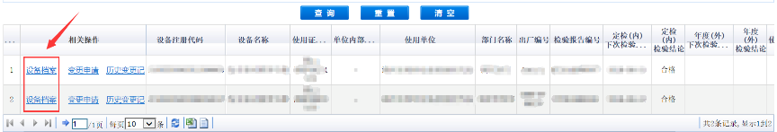
图4-2-4

4.2.5、在设备档案界面，可以查看该设备的所有信息，包括基础信息、参数信息、检验信息等（图4-2-5）。
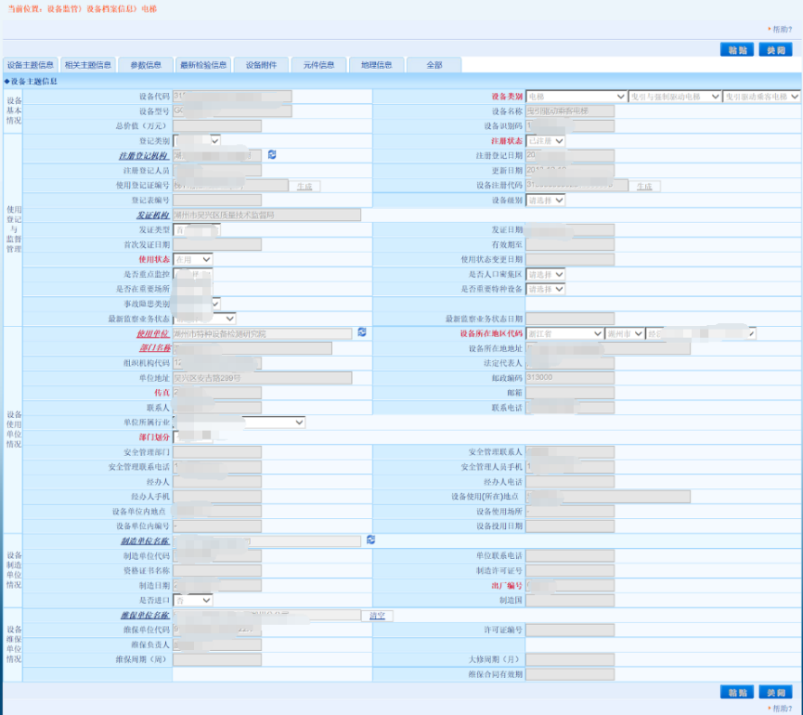
图4-2-5

4.3、超期设备查询
4.3.1、点击菜单栏上方“设备管理”，再点击左侧菜单栏的“超期设备查询”，进入超期设备查询界面（图4-3-1）。
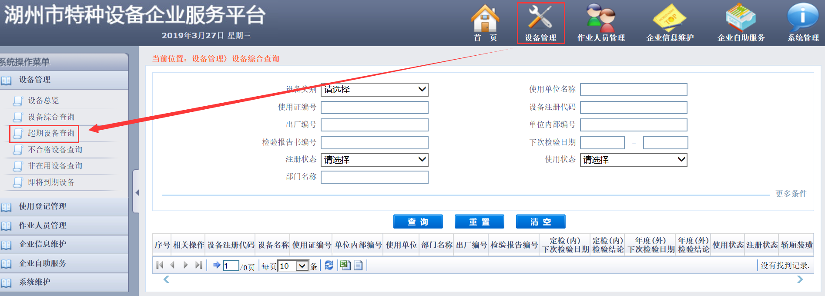
图4-3-1

4.3.2、在超期设备查询界面，可以查看所有超期未报检的设备明细，包括设备信息、下次检验日期和超期天数等（图4-3-2）。
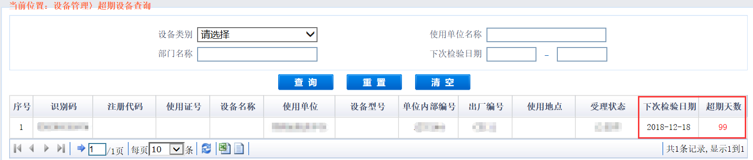
图4-3-2

4.4、不合格设备查询
4.4.1、点击菜单栏上方“设备管理”，再点击左侧菜单栏的“不合格设备查询”，进入不合格设备查询界面（图4-4-1）。
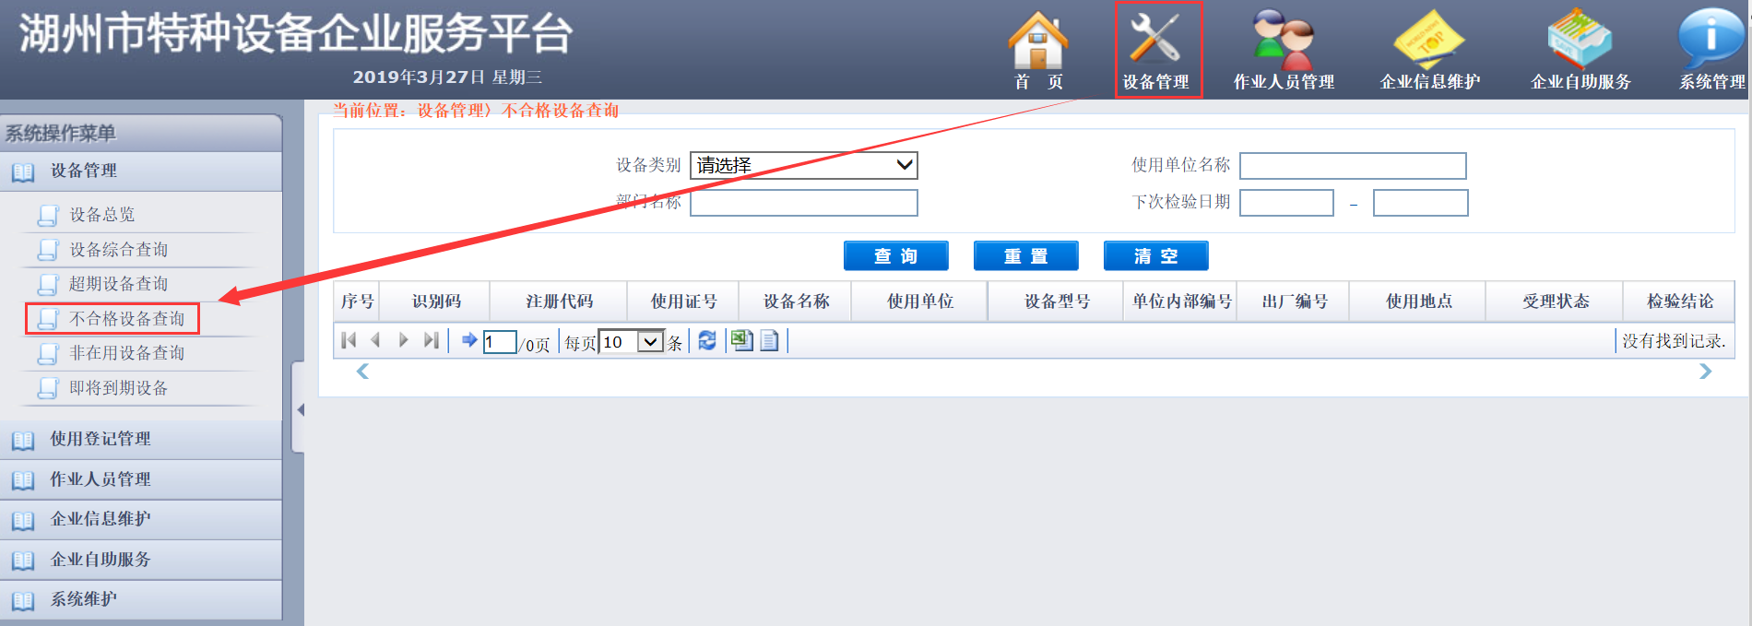
图4-4-1

4.4.2、在不合格设备查询界面，可以查看所有不合格的设备明细，包括设备信息、受理状态、检验结论等（图4-4-2）。
图4-4-2

4.5、即将到期设备
4.5.1、点击菜单栏上方“设备管理”，再点击左侧菜单栏的“即将到期设备”，进入即将到期设备查询界面（图4-5-1）。
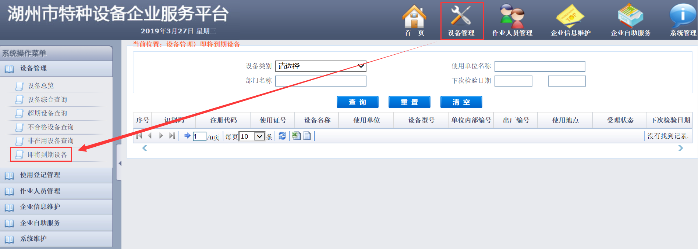
图4-5-1

4.5.2、在即将到期设备查询界面，可以查看所有即将到期的设备明细，包括设备信息、受理状态、下次检验日期等（图4-5-2）。
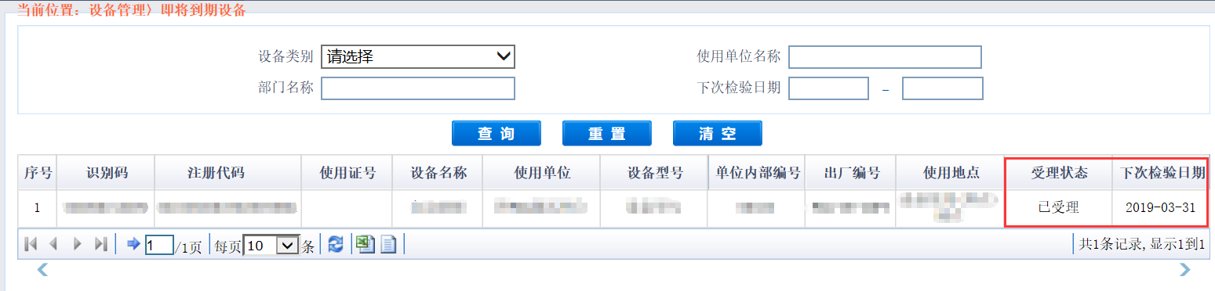
图4-5-2

五、企业自助服务

5.1、网上定期检验申报
5.1.1、点击菜单栏上方“企业自助服务”，再点击左侧菜单栏的“网上报检”，进入网上报检界面（图5-1-1）。
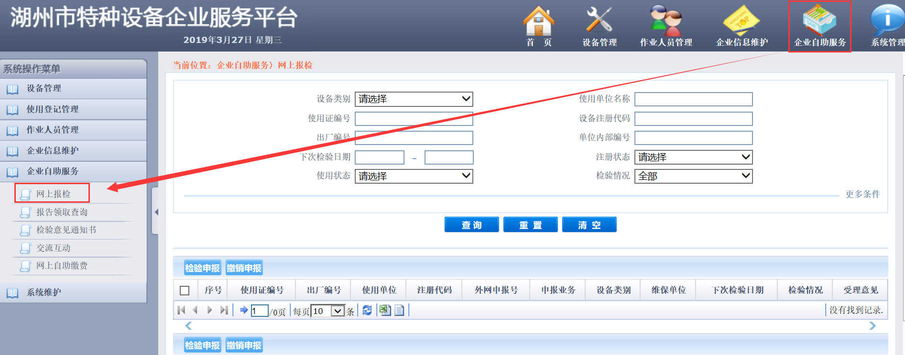
图5-1-1

5.1.2、在上方查询界面，可以根据需要报检的设备信息进行查询，点击“更多条件”能够输入更多查询条件（图5-1-2）。
注：如果需要查询所有设备，无需填写查询信息，直接点击“查询”按钮。
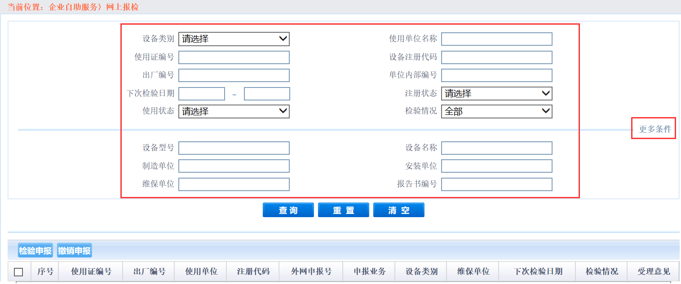
图5-1-2

5.1.3、系统会根据查询条件展示查询结果，点击需要申报设备后面的“申报登记”按钮（图5-1-3）。
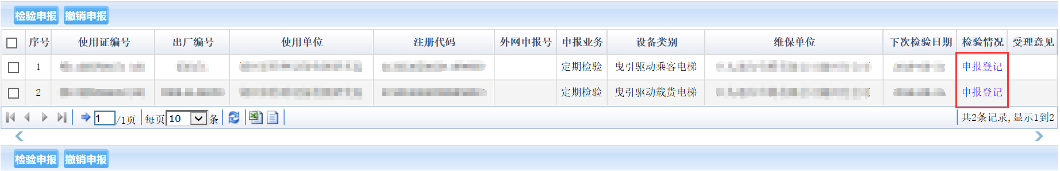
图5-1-3

5.1.4、如果有多台设备批量申报，可以勾选所有需要申报的设备，再点击“检验申报”按钮（图5-1-4）。
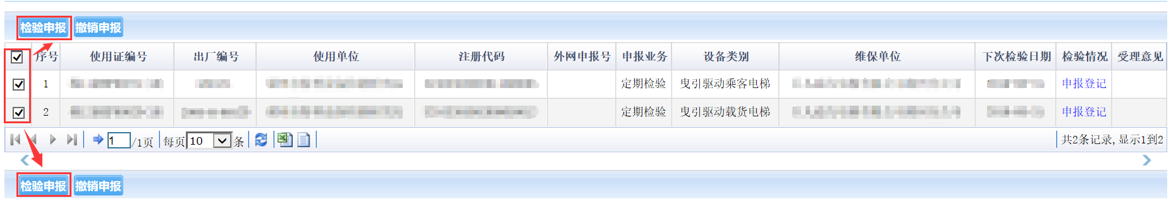
图5-1-4

5.1.5、在申报界面上方填写报检信息，包括检验联系人、检验联系电话、联系地址（图5-1-5）。
注：外网申报序列号由系统自动生成，无需修改。
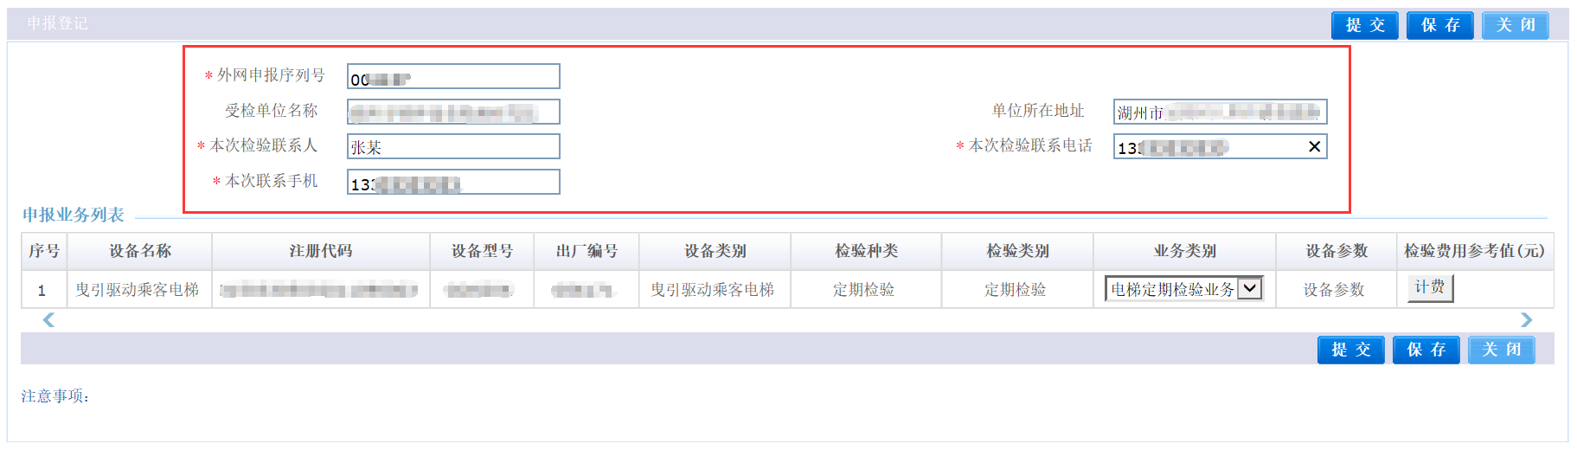
图5-1-5

5.1.6、点击列表后方的“计费”按钮，可以弹出检验费用参考值计算界面（图5-1-6）。
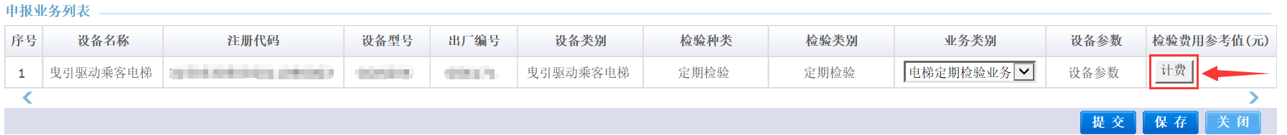
图5-1-6

5.1.7、根据设备信息填写相关参数后，点击“合计”按钮，系统会计算出检验费用的参考值（图5-1-7）。
注：检验费用计算仅供参考，以实际缴款通知书为准。
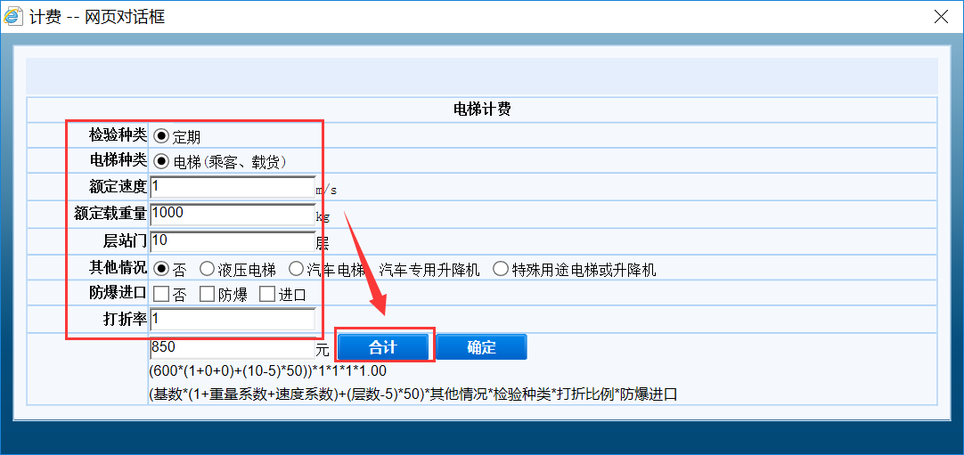
图5-1-7

5.1.8、所有信息确认无误后，点击“提交”按钮，完成申报（图5-1-8）。
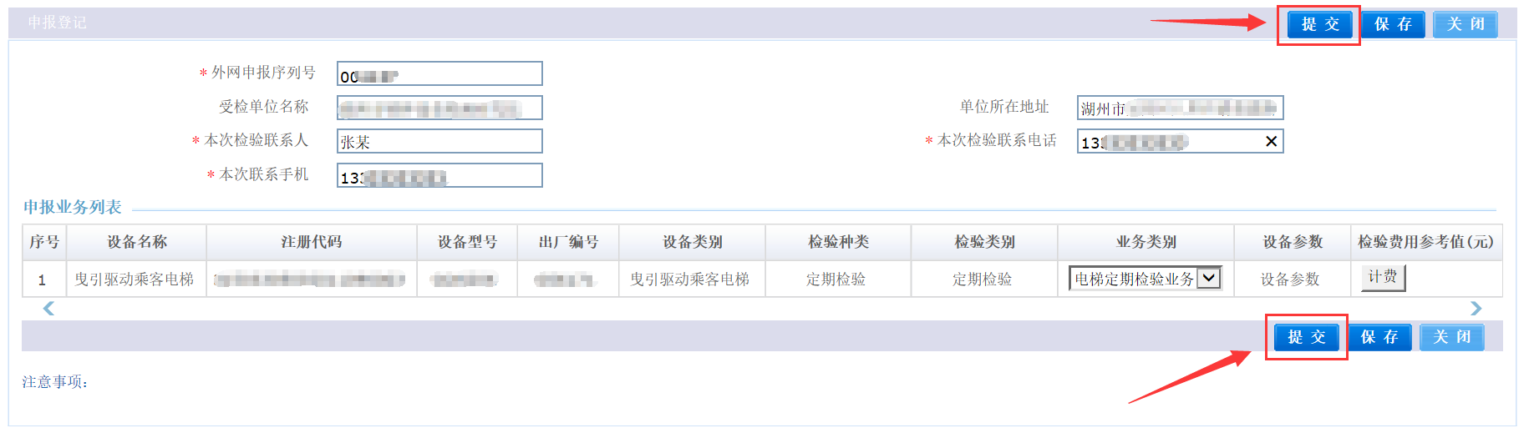
图5-1-8

5.1.9、申报完成后，在报检查询界面中，如果受理意见显示为“同意”，说明该台设备已报检成功（图5-1-9）。
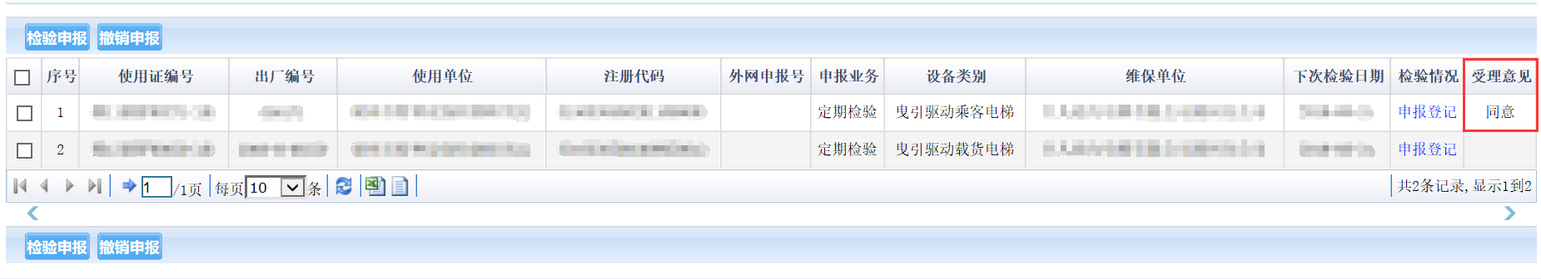
图5-1-9

5.2、交流互动
5.2.1、点击菜单栏上方“企业自助服务”，再点击左侧菜单栏的“交流互动”，进入交流互动界面（图5-2-1）。
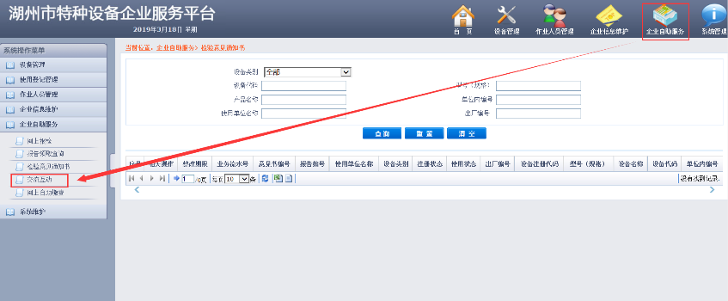
图5-2-1

5.2.2、在交流互动界面，点击“发起交流”按钮，可与市场监管局发起交流（图5-2-2）。
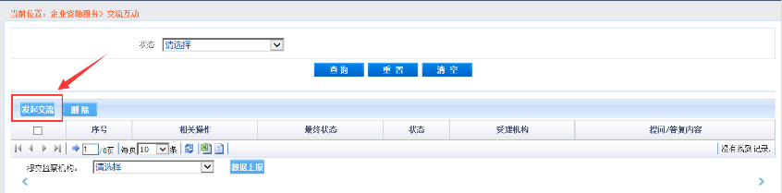
图5-2-2

5.2.3、在交流界面，输入需要咨询的问题或意见建议等内容，如果有附件，点击“浏览”按钮上传相关附件，然后点击“保存”按钮提交内容（图5-2-3）。
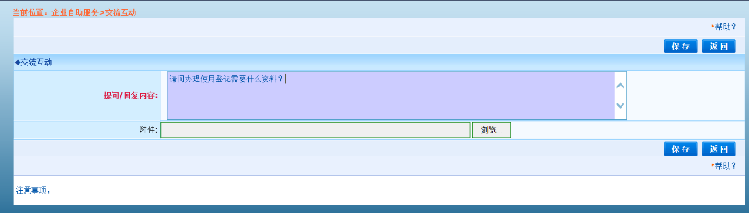
图5-2-3

5.2.4、提交后，系统会自动提交至单位所在地区的市场监管局（图5-2-4）。
图5-2-4

5.2.5、如果需要提交至其他县区的市场监管局，可以在列表下方“提交监察机构”下拉框中选择相应的市场监管局，然后点击“提交”按钮（图5-2-5）。
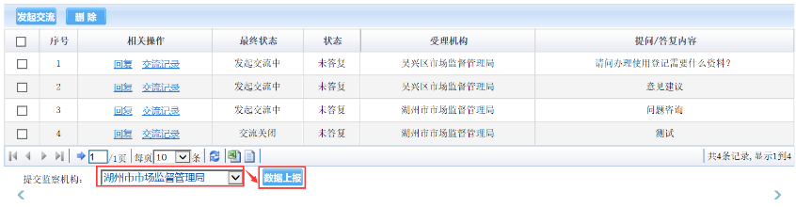
图5-2-5

5.2.6、在列表中，可以查看所有交流记录，包括状态、受理机构、内容等。其中最终状态为“交流关闭”说明交流已结束，无法再提问或回复（图5-2-6）。
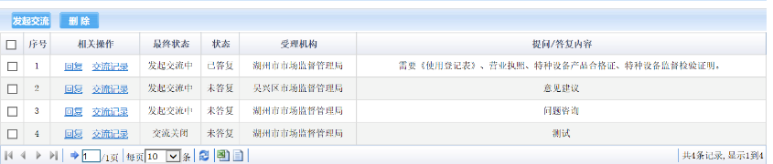
图5-2-6

5.2.7、点击列表“相关操作”列的“回复”链接，可以继续发送交流内容或回复收到的内容（图5-2-7）。
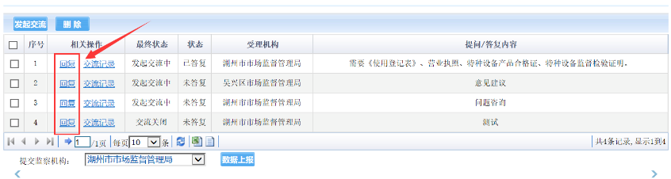
图5-2-7

5.2.8、点击列表“相关操作”列的“交流记录”链接，可以查看之前所有的交流记录（图5-2-8）。
图5-2-8

六、系统维护

6.1、账户信息维护
6.1.1、点击菜单栏上方“系统管理”，再点击左侧菜单栏的“账户信息维护”，进入账户信息维护界面（图7-1-1）。
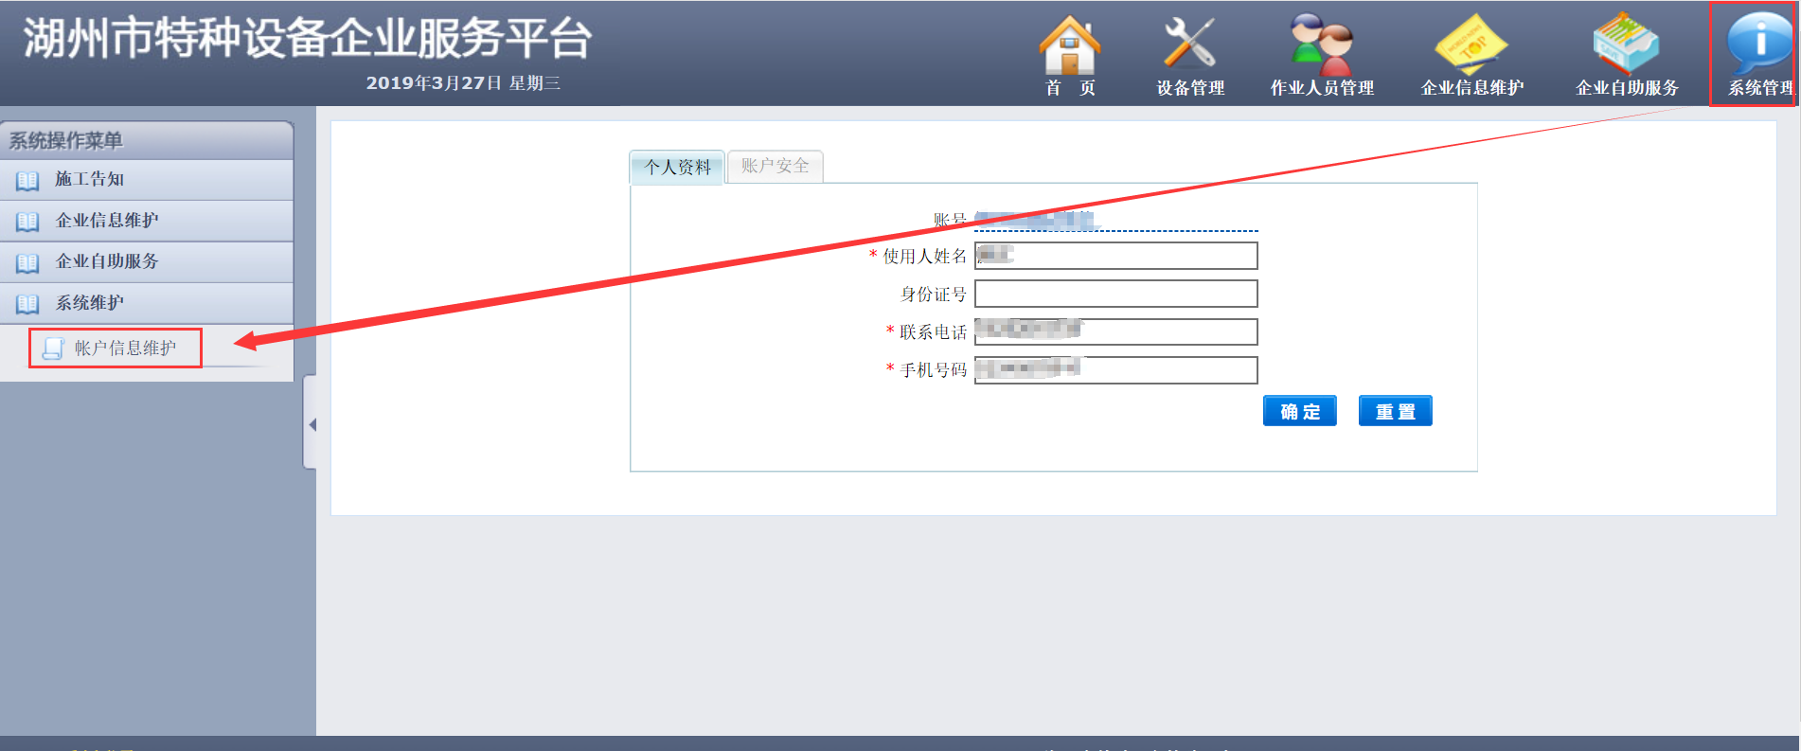
图6-1-1

6.1.2、在“个人资料”选项卡下，可以根据实际情况完善个人资料信息，填写完成后点击“确定”按钮保存资料（图6-1-2）。
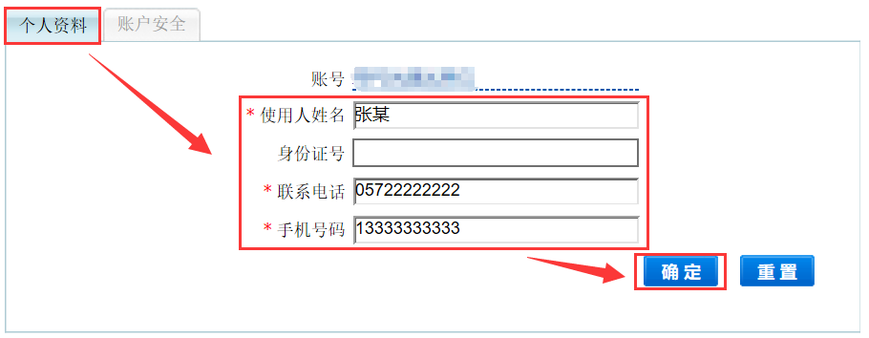
图6-1-2

6.1.3、在“账户安全”选项卡，可以修改企业服务平台的登录密码，输入“当前密码”和“新密码”后，点击“确定”按钮完成密码修改（图6-1-3）。
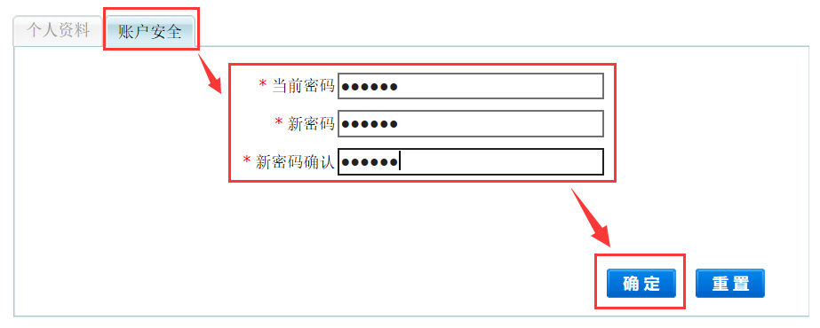图6-1-3

七、常见问题

7.1、密码错误
问题描述：在登录界面，输入账号和密码后，点击登录，系统提示“密码错误，请重新输入”（图7-1）。
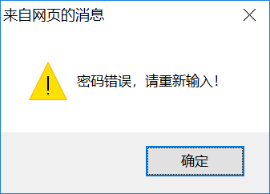
图7-1

解决方法一：账号和密码其中一个有误，系统均会提示“密码错误，请重新输入”。核对账号密码是否输入正确（如输错、漏输、字母大小写有误等）后，再次尝试。

解决方法二：如果尝试多次后仍未登录成功，可以携带法人授权书（加盖公章、法人签字）、经办人身份证原件至湖州市特种设备检测研究院办理密码重置。

7.2、界面显示问题
问题描述：界面显示内容不全，右边下方列表区域空白，无“查询”按钮（图7-2）。
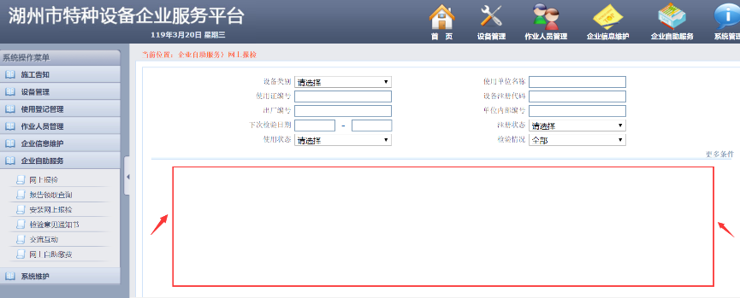
图7-2

解决方法：更换浏览器版本，目前企业服务平台只支持IE8及以上版本。具体设置方法请详见【附录一：浏览器设置】。

7.3、无法搜索到设备
问题描述：在设备综合查询、超期设备查询、不合格设备查询、即将到期设备查询中，输入搜索条件，点击“查询”后，没有搜索到相关设备。
解决方法一：确认搜索的条件是否正确，如设备类别、设备编号、使用状态等信息。核对后重新查询。

解决方法二：减少搜索条件。比如，只输入注册代码进行查询。
解决方法三：进入设备总览中查询。在设备总览中，点击设备类别后对应的数字，进入设备明细界面，详见【4.1、设备总览】。

附录一、浏览器设置
目前企业服务平台只支持Windows操作系统和IE8及以上版本浏览器。Windows操作系统现今一般都安装IE8及以上浏览器，其中IE8可以直接使用企业服务平台，IE9开始需要设置兼容性视图后才能正常使用。

1、IE浏览器设置
1.1、打开IE浏览器，点击右上角齿轮图标（或按键盘Alt+X组合键），选择“兼容性视图设置”项。
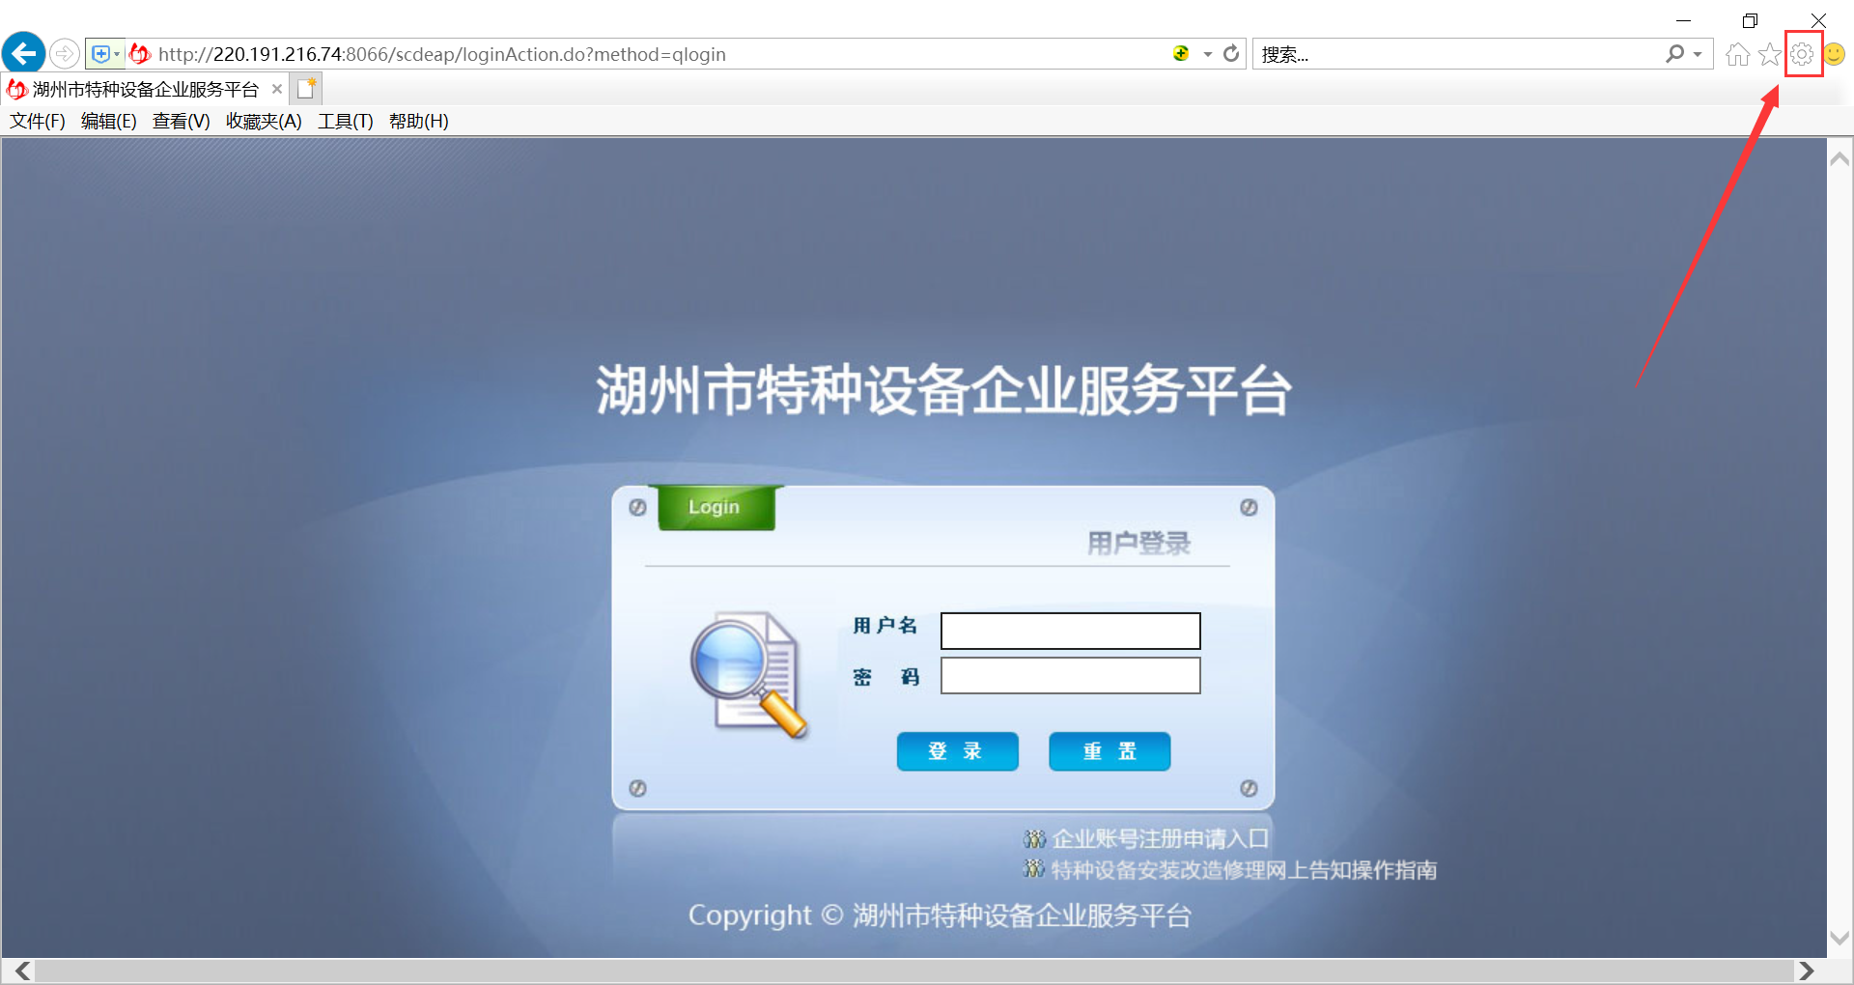
1.2、在兼容性视图设置界面，“添加此网站”处输入“220.191.216.74”，然后点击“添加”按钮，再点击“关闭”按钮。
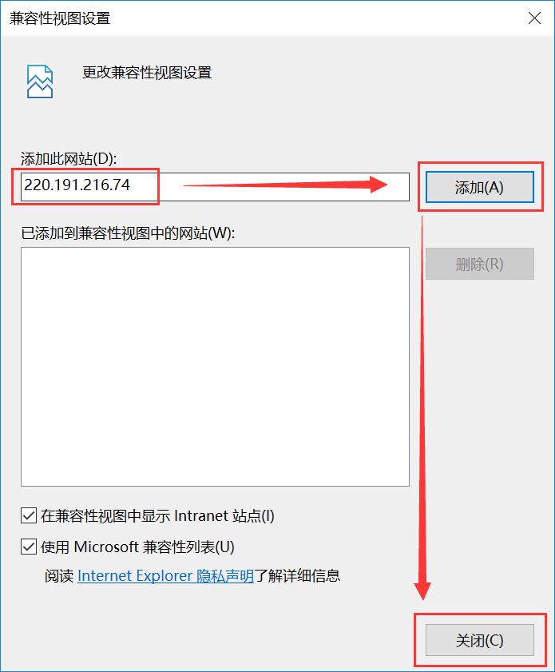
1.3、完成设置后，重启浏览器，再次访问企业服务平台即可正常使用。

2、其他浏览器设置
目前支持的其他浏览器只有360安全浏览器、360极速浏览器、QQ浏览器、搜狗浏览器、百度浏览器等具备兼容模式的浏览器，使用前提是电脑中已安装IE8及以上浏览器，同时按照【1、IE浏览器设置】完成设置。
以360浏览器为例：
首先打开企业服务平台，点击浏览器地址栏后方小图标（一般以闪电或英文字母e展示），选择兼容模式即可。
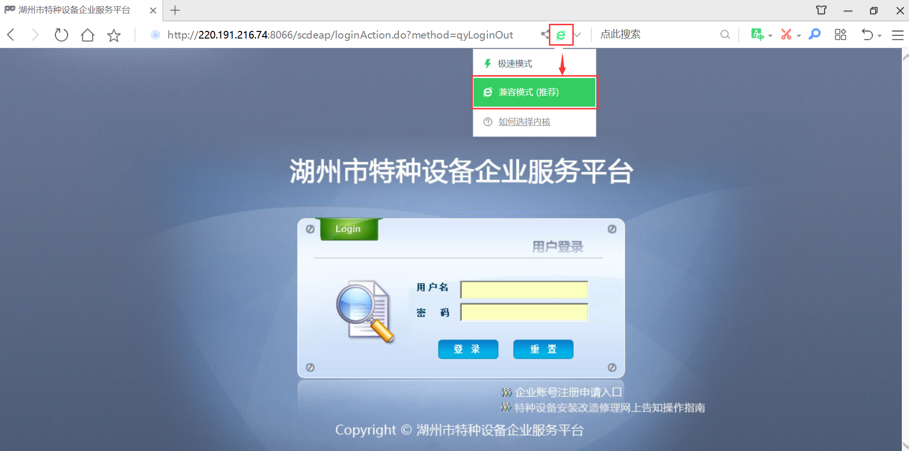

附录二、联系方式
联系电话：
质量和科技管理部：0572-2523106
负责企业服务平台问题解答和咨询等。

办事大厅：
负责检验申报、报告领取等。
吴兴区、经济开发区：0572-2523107
南浔区：0572-3652231
德清县：0572-8083880
长兴县：0572-6890121
安吉县：0572-5028082
单位地址：
湖州市特种设备检测研究院
本部：湖州市吴兴区安吉路299号；
南浔办事处：湖州市南浔镇南林中路660号2号楼；
德清检验站：湖州市德清县武康镇英溪南路318号；
长兴检验站：湖州市长兴县雉州大道108号；
安吉检验站：湖州市安吉县云鸿路转椅市场二期9幢11号。

湖州市特种设备检测研究院 印制

